## Controller接受ajax 的 json 请求方式总结：

async 布尔值，表示请求是否异步处理。默认是 true。

contentType 发送数据到服务器时所使用的内容类型，

默认是："application/x-www-form-urlencoded"。

data 规定要发送到服务器的数据。

dataType 预期的服务器响应的数据类型。

type 规定请求的类型（GET 或 POST）。

scriptCharset 规定请求的字符集。

success(result,status,xhr) 当请求成功时运行的函数。

beforeSend(xhr) 发送请求前运行的函数。

@responseBody：将返回的数据添加到response的body

@requestBody： 注解常用来处理content-type不是默认的application/x-www-form-urlcoded编码的内容，比如说：application/json或者是application/xml等。常用来处理content-type是'application/json;charset=UTF-8'，可以将请求体中的JSON字符串绑定到相应的bean上，当然，也可以将其分别绑定到对应的字符串上。

@RequestParam适用于name-valueString类型的请求域，可以从url获取参数，也可以从json对象获取，但是不能从json字符串获取，就是当contentType:'application/json;charset=UTF-8'的时候获取不到

//JSON是JavaScript原生格式，它是一种严格的js对象的格式

//JSON键必须有双引号 ，值不能是方法函数、 undefined、NaN

//JSON.parse() 方法将数据转换为 JavaScript 对象

//JSON.stringify() 方法将 JavaScript 对象转换为字符串

1.JSON.parse(JsonStr);(不兼容IE7)

2.eval("("+jsonStr+")");(兼容所有浏览器，但不安全，会执行json里面的表达式,alert)

## Map接收，返回json对象

有 @requestBody，那么在ajax必须满足两个条件：

1、contentType:'application/json;charset=UTF-8'

2、data属性为json格式的字符串

有@requestBody就不能从request获取参数，但是可以从url中获取！

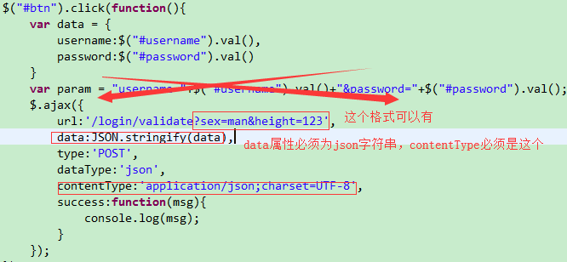

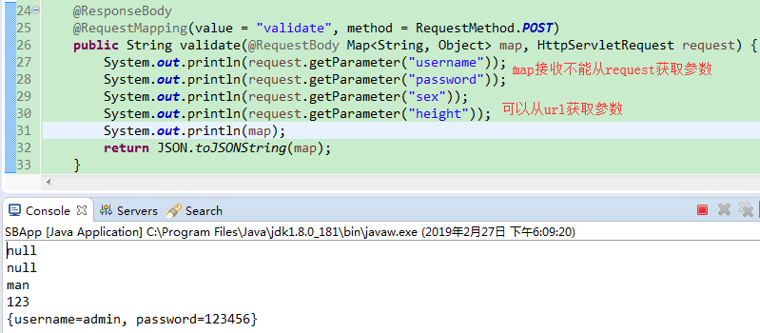

## 对象接收，返回json对象

有 @requestBody，那么在ajax必须满足两个条件：

1、contentType:'application/json;charset=UTF-8'

2、data属性为json格式的字符串

有@requestBody就不能从request获取参数，但是可以从url中获取！

@requestBody String string

@requestBody JsonObject jsonObject

@requestBody User user

@requestBody Map map

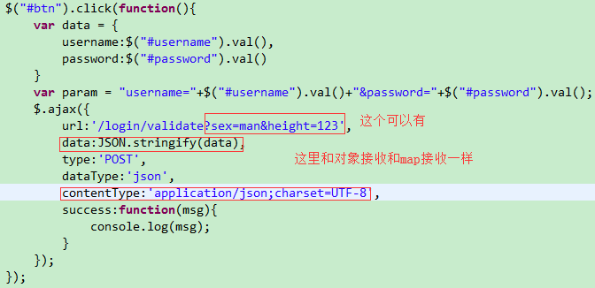

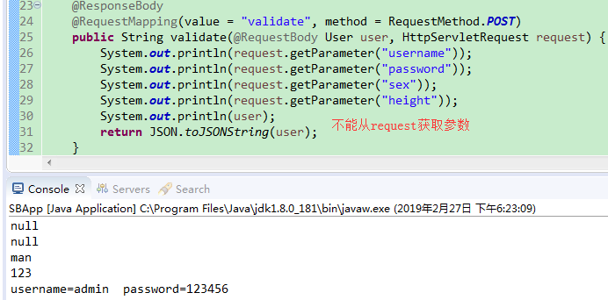

## 简单的对象接

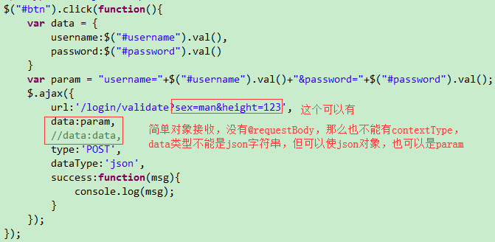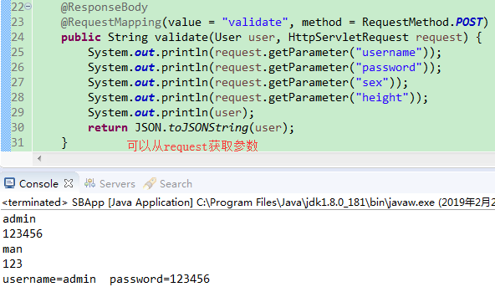

## 通过@RequestParam一个一个接收

